35
Miembro de JA Worldwide




—CUADERNO— DE-TRABmo—


SERVICIO COMUNAL

ESTUDIANTIL
MINISTERIO DE DIRECCIÓN DE
EDUCACIÓN PÚBLICA VIDA ESTUDIANTIL

@Junior Achievement Costa Rica, 2024
Es importante que sepas Io siguiente:
Este documento Io puedes imprimir para completar cada actividad asignada. Recuerda guiarte con cada sesión, ahí tendrás las herramientas y los recursos necesarios para completar cada actividad.
También, podrás completar cada actividad de manera digital. Te recomendamos utilizar Adobe Acrobat, es una herramienta gratuita donde puedes visualizar y modificar documentos en formato PDF.

Cuando descargues el lector PDF en tu dispositivo electrónico, encontrarás una barra similar a la siguiente:

1.En la barra de herramientas debes seleccionar la caja de texto.
- La opción que mejor te servirá para completar cada actividad es "Escribir texto",
- Cuando seleccionas "Escribir texto", das click en cada actividad donde desees completar el ejercicio.

Defina la idea de negocio.
Una idea de negocio es ese servicio o producto existente o creado, al que se le aporta una propuesta de valor (solución) para el mercado al que se enfoca y en consecuencia puede generar beneficios económicos para el impulsor y un beneficio real para el consumidor.

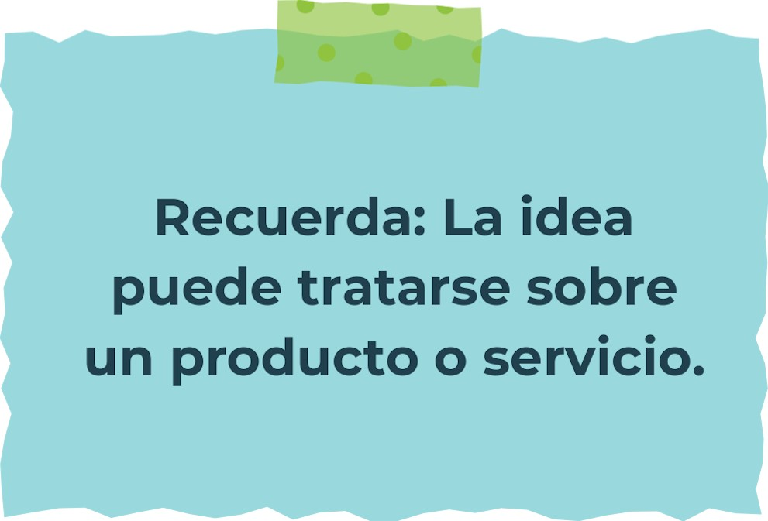

Determine la misión y visión de su emprendimiento.
Misión:

Ofrecer productos y servicio de alta calidad que satisfagan las necesidades de nuestros clientes, superando sus expectativas y contribuyendo al bienestar de la comunidad en la que operamos.


Visión:

Nos visualizamos como la mejor empresa en nuestro sector, siendo reconocidos por nuestra excelencia en el servicio al cliente la innovación constante y el compromiso con la sostenibilidad y responsabilidad social empresarial.

Establezca su estructura organizacional. En cada recuadro, coloque la gerencia o puesto que crea necesario para su tipo de negocio.
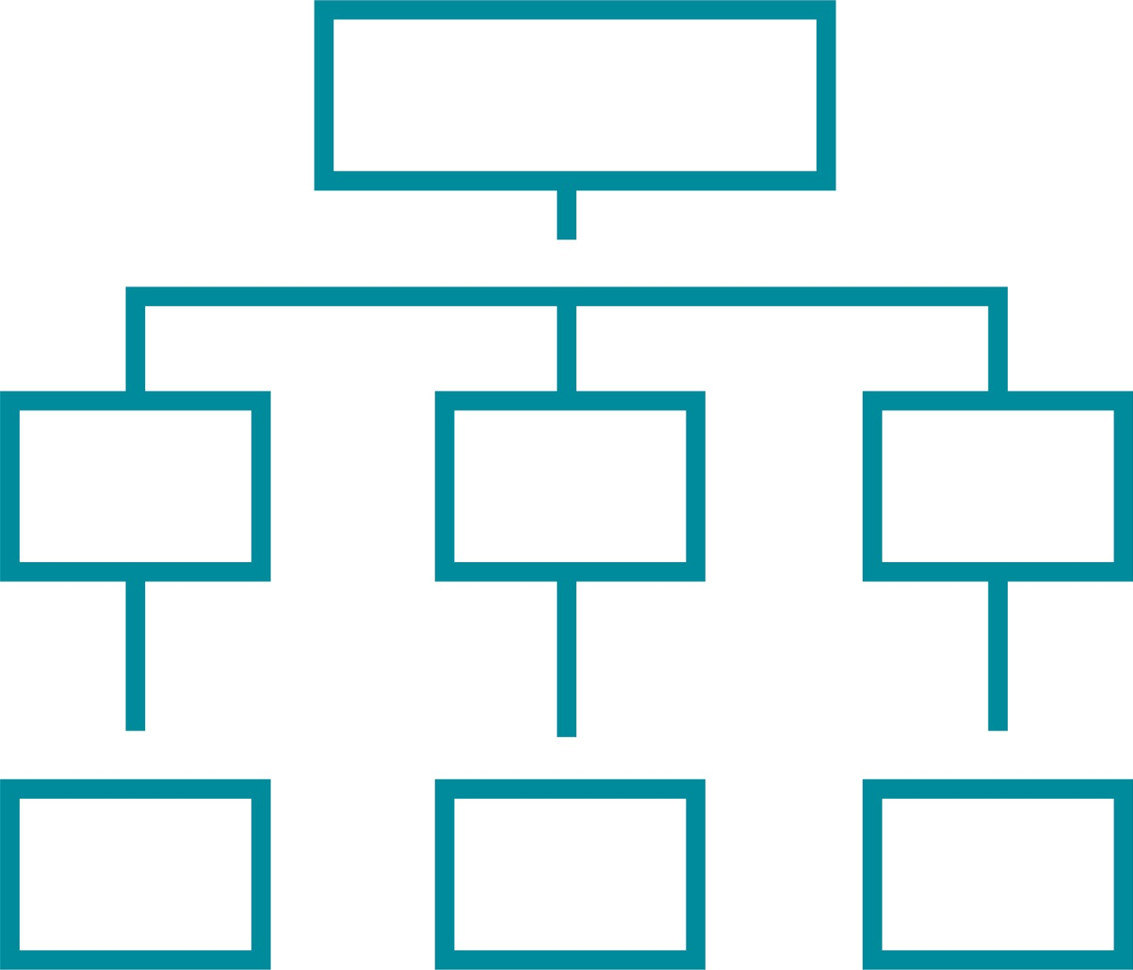

Dirección General
______________________________|___________________ ___________________
| | |
Dirección Comercial. Dirección de Recursos Humanos. Dirección de
Contabilidad y finanzas Operadores
___________________ ___________________________________
| | | | | |

Ventas. Marketing y publicidad Contabilidad. Finanzas. Compras. Procesos.

Defina cómo su emprendimiento va a cumplir con los tres pilares de desarrollo sostenible empresarial (social, ambiental y económico).

Sostenibilidad social:

Haría programas que beneficien a la comunidad, como donaciones, voluntariado, o proyectos comunitarios de deaarrolo.

Sostenibilidad ambiental:

Reducir el uso de recursos naturales, minimizar residuos y optar por. Energías renovables. Además obtener certificados reconocidos que validen sus esfuerzos para reducir el impacto ambiental en el emprendimiento.

Sostenibilidad económica:

Buscar un equilibrio entre generar beneficios económicos y ver por el bienestar social y ambiental a largo plazo.



Complete el Modelo de Negocios Canvas.
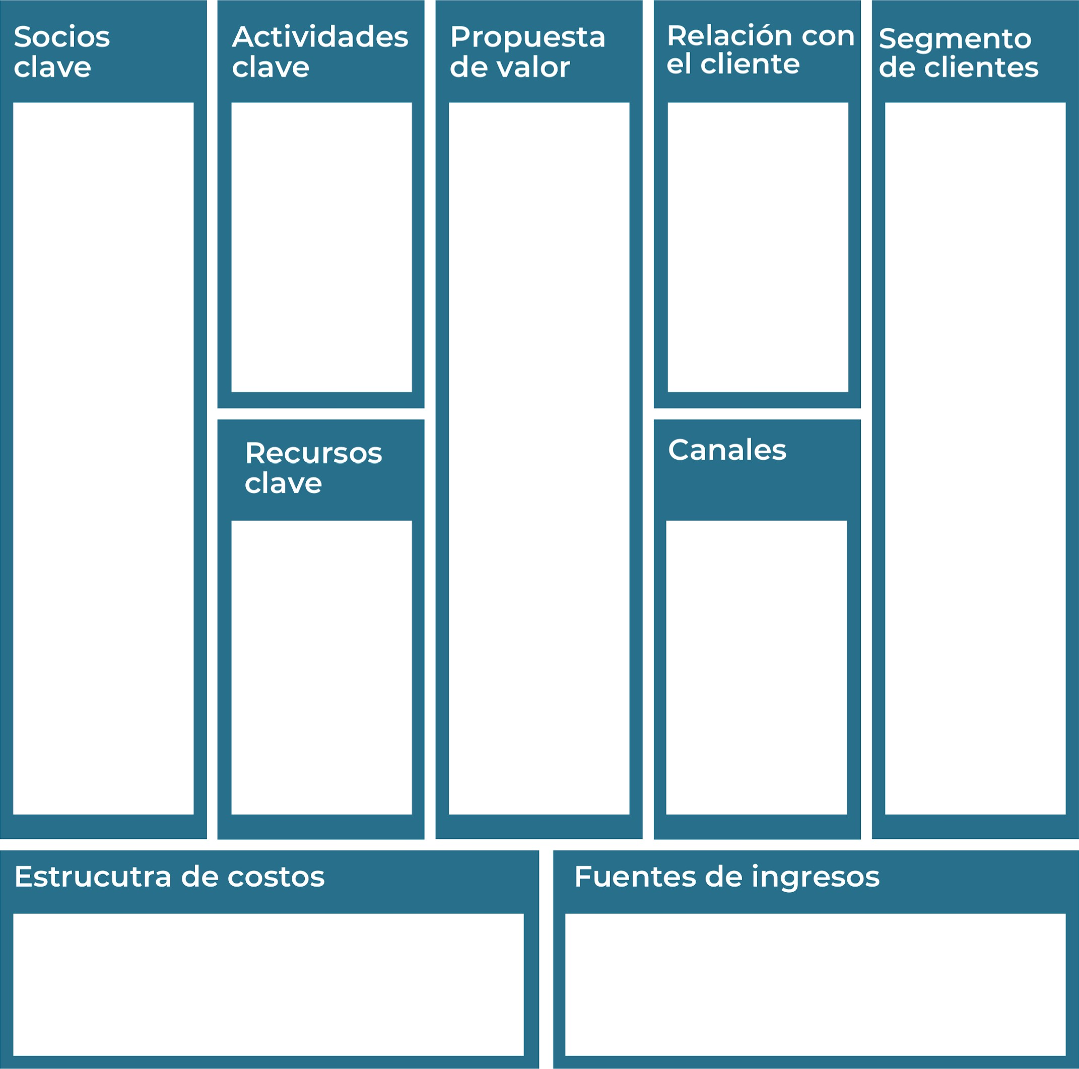
Venta directa.
Eventos.
Colaboraciones
Costos de materiales.
Gastos de marketing y publicidad.
Mantenimiento de la tienda.
Tienda en línea.
Redes sociales.
Colaboraciones con tiendas locales.
Materiales (hilo, dijes, broches, etc.)
Redes sociales.

Turistas que desean recuerdos.
Jóvenes.
Clientes de otras empresas que buscan para eventos o regalos.
Atención personalizada
Servicio post-venta.
Interacción continua.

Pulseras personalizadas.
Productos hechos a mano.
Diseño exclusivo.

Diseño y producción.
Marketing.
Atención al cliente.
Eventos.

Proveedores
Influencers y Blogger de moda.
Tiendas locales.

Recuerda: En la presentación "Modelo de  negocio" puedes encontrar la información necesaria para completar esta actividad.
Complete la siguiente matriz FODA:


Fortalezas Debilidades

Competidores extranjeros.
Nuevas tecnologías.
Cambios de gustos de los clientes.
Disturbios políticos.
Crecimiento rápido.
Cambios en las necesidades de los clientes.
Aperturas de mercados extranjeros.
Nuevas tecnologías o alianzas estratégicas.

Recursos financieros ilimitados.
Ineficiencias en los procesos internos.
Dependencia excesiva de un proveedor.

Recursos financieros.
Reconocimiento de marca.
Economía de escalar.
Tecnología exclusiva.
Alianzas con otras empresas.
Oportunidades Amenazas
Recuerda: En la presentación "Qué me  diferencia" puedes encontrar la información necesaria para completar esta actividad.
Elabore un logo, slogan y diseñe su marca empresarial.

El logo de mi primer emprendimiento


Slogan  "Tu estilo, tu pulsera"


Colores principales de mi marca empresarial
Puedes dibujar el logo o hacerlo de forma digital.

Establezca sus costos fijos, costos variables y con ello el precio de su producto o servicio. Debe colocar el valor monetario de cada costo (fijo y variable).
Mis costos fijos Mis costos variables

Alquiler del local: ₡270.000 Materiales (Hilo, dijes, etc.): ₡2.700
por pulsera.
Electricidad, agua e internet: ₡54.000 Costo de envío (Varía según el lugar): ₡1.670

Salarios (2 empleados): ₡670.000 Empaque por pulsera: ₡540

Permisos: ₡27.000 Total de costos: ₡7.020
Marketing y publicidad: ₡108.000
Total de costos:
₡1.404.000
El precio de venta de mi
producto / servicio es de:
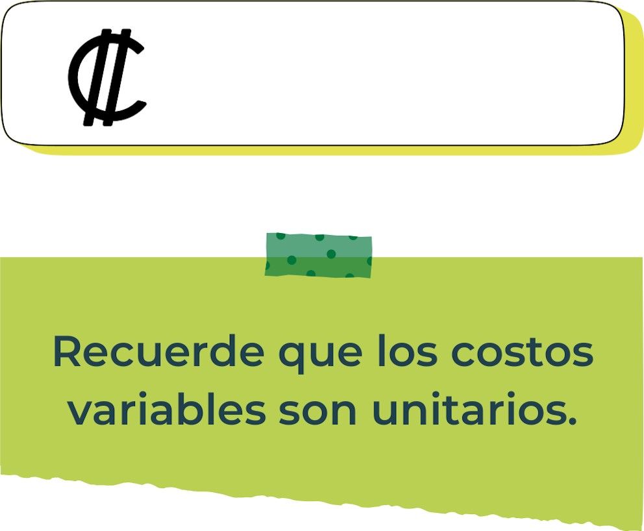
21,060
Determine el punto de equilibrio de su emprendimiento.
Te recordamos la fórmula del punto de equilibrio en unidades y monetario (colones):
Punto de equilibrio en Costos fijos totales

unidades | (Precio de venta - costo variable total)
Punto de equilibrio | Precio de venta x punto
monetario | de equilibrio en

unidades
Realiza el cálculo:

Punto de equilibrio en unidades
200 unidades

Punto de equilibrio monetario
4.212.000
Recuerda: El punto de equilibrio te ayuda a  conocer cuántas unidades o servicios debés vender para que podás recuperar tu inversión.
Determine cuáles son los pasivos y activos de su negocio. Solamente, debes mencionar cuáles serían los activos y pasivos, no es necesario poner el valor monetario de los mismos.


Activos Pasivos
Prestamos O deudas.
Sueldos.
Impuestos.
Ahorros
Pulseras.
Herramientas.
Derechos de diseño.

Ejemplos de activos: Terrenos, equipo de oficina, cuentas por cobrar, vehículos y patentes,
Ejemplos de pasivos: Deudas a corto y largo plazo, salarios, inventario y cuentas por pagar.

Investigue cuántos productos o servicios existen en el mercado iguales al que mi emprendimiento ofrece.

Se encuentran miles de páginas y locales a la hora de buscar o investigar sobre emprendimiento de pulseras, los cuales ofrecen cosas muy similares a mi emprendimiento. En Instagram y Pinterest, por ejemplo, los hashtags relacionados con pulseras artesanales y personalizadas tienen una gran cantidad de publicaciones y perfiles de empresas que muestran y venden estos productos. Además, en eventos como ferias se suelen encontrar gran variedad de emprendimientos como este.

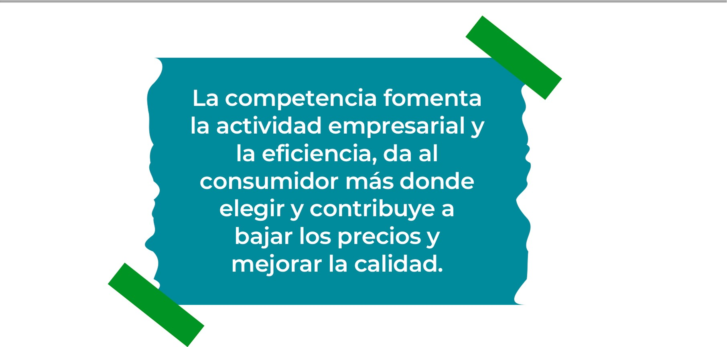
Determine cúal es la importancia de cumplir con las obligaciones tributarias y cómo se debe liquidar una empresa.

Importancia de las obligaciones tributarias:

El incumplimiento de las obligaciones tributarias puede resultar en sanciones financieras grandes, multas e incluso acciones legales. Además es bueno mantener una buena imagen ante los clientes y otras partes interesadas.
¿Cómo se liquida una empresa?

Se eligen personas o expertos (liquidadores) para manejar el proceso de liquidación. Estos liquidadores son responsables de asegurarse de que todo se haga correctamente y conforme a la ley. Se dejan de vender productos o servicios, se cancelan contratos con proveedores y despediden empleados si es necesario.
Todas las deudas pendientes deben tratar de cobrarse, y habrá que poner al día las cuentas con Hacienda y la Seguridad Social. Esto último solo en caso de que hubiesen quedado retenciones y cotizaciones pendientes previamente. Mientras tanto, deberán ejecutarse todos los trabajos pactados con los clientes.

Una vez que se conocen todos los activos de los que dispone el negocio, hay que proceder a su venta. Lo razonable será buscar compradores que paguen el valor real de los bienes al liquidar una empresa.

El dinero podrá emplearse para pagar a los trabajadores, y una vez cumplidas todas las obligaciones, si todavía quedan deudas pendientes con algún acreedor, habrá que entregárselo.

Guia para planear Yo Emprendo
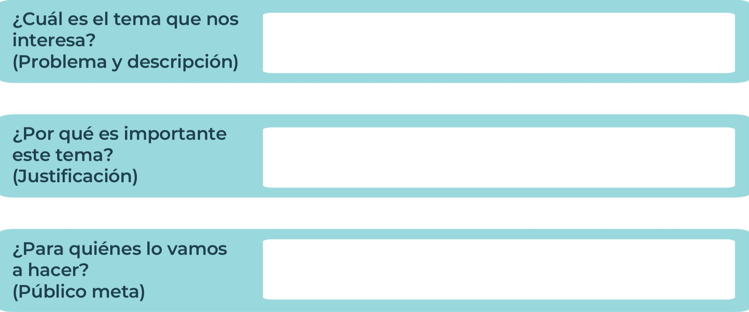
Para los clientes.
Para poder llegar a tener conocimiento que puede ser útil en un futuro.
Como manejar mi primer emprendimiento.
¿Para qué es la actividad?  (Objetivo) |  | ¿Qué vamos a hacer?  (Actividades) |  | ¿Qué queremos lograr?  (Metas y Resultados)
  Aprender sobre la administración de una empresa. |  |   Pasos que se necesitan para formar una empresa. |  |   Obtener conocimiento.  Crear mi emprendimiento.
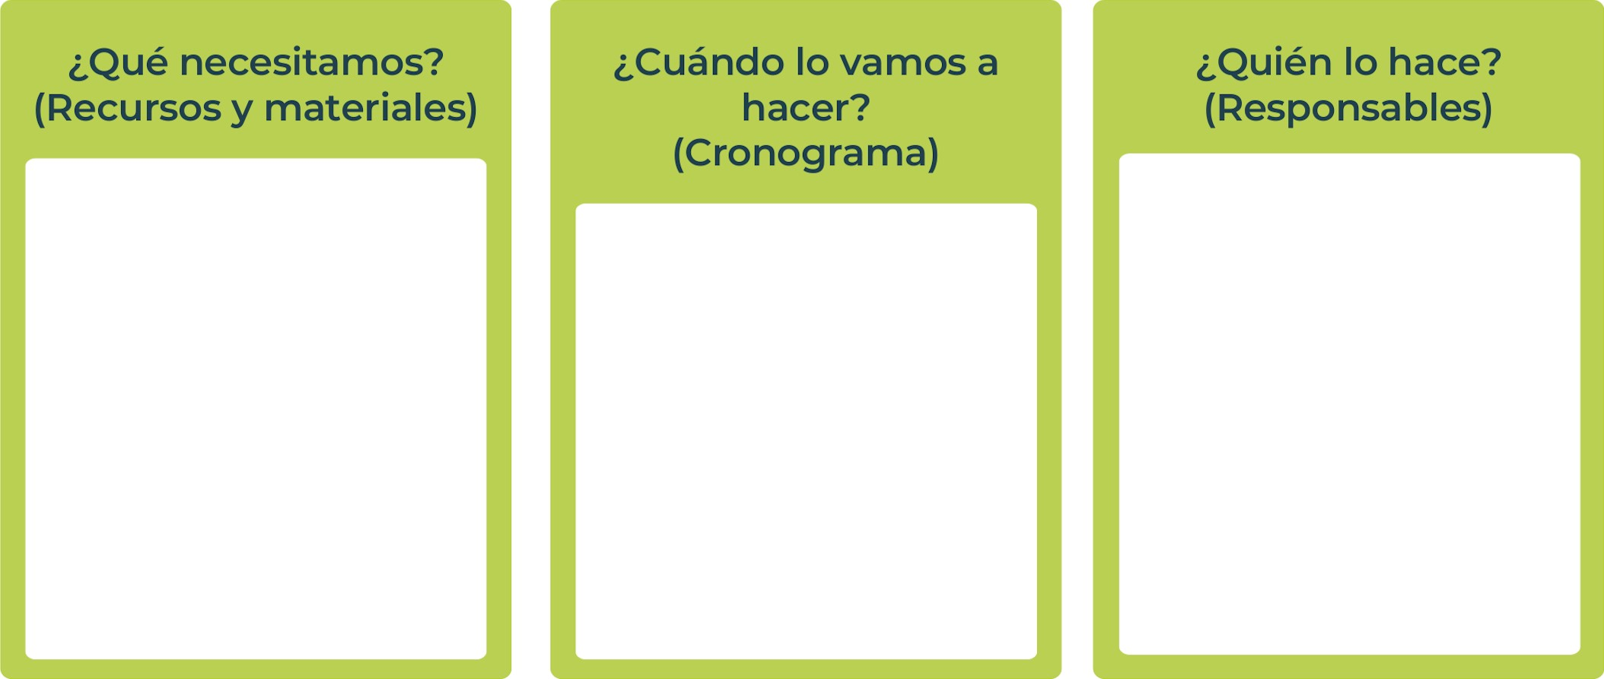

Todos los días.
Internet.
Información.
Materiales.
Junior
AchievementYears Empoweringof
Costa RicaLives
Miembro de JA Worldwide


NOTAS

 MINISTERIO DE DIRECCIÓN DE
EDUCACIÓN PÚBLICA VIDA ESTUDIANTIL SERVICIO COMUN AL
ESTUDIANTIL
@Junior Achievement Costa Rica,2024

